BIKETOUR 2016
14.ročník


Ahoj bikeři !
Protože je letošní zima opět „krutá“ ☺ a cyklistům nakloněná, neotálel jsem a zarezervoval ubytování pro letošní Biketour podle plánu. Mohu tedy s jistotou uvést, že letošní Biketour 2016 se pojede v termínu 1.6. - 5.6.2016 a těšte se na následující:

- opět klasický směr jako loni (směr Kohútka …)
- nebude chybět Lysá hora
- letos přidáme Radhošť a Veřovické vrchy
- poprvé budeme spát ve Valašském Meziříčí
- nebude chybět Kelčský Javorník (ale po nejsnazší cestě – je zde nová rozhledna, tak se dočkáte několik let slibovaného výhledu ☺)
- pojedeme i přes Sv. Hostýn

Etapy jsem stejně jako loni volil rovnoměrně mezi 40 – 60 km
a celkově nás čeká kolem 250km. Doufám tedy, že se máme na co těšit a 1.6.2016 v Lidči AHOJ!
Budu se těšit ☺
Dan
1.den – Horní Lideč - Třeštík - 47 km (2100m převýšení)

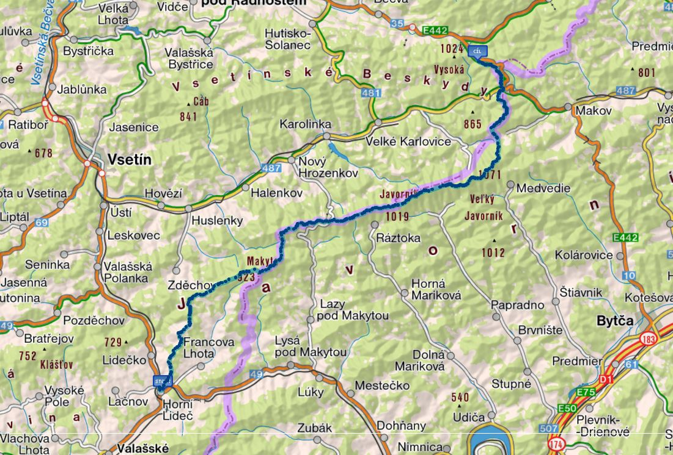

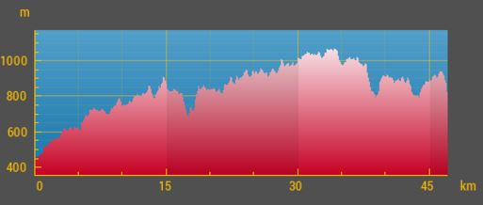

odkaz na trasu – http://www.cykloserver.cz/f/2e6f193761/

Oběd: Kohútka
Ubytování: http://www.celnica.cz/

2.den – Třeštík - Ostravice - 52 km (2000m převýšení)

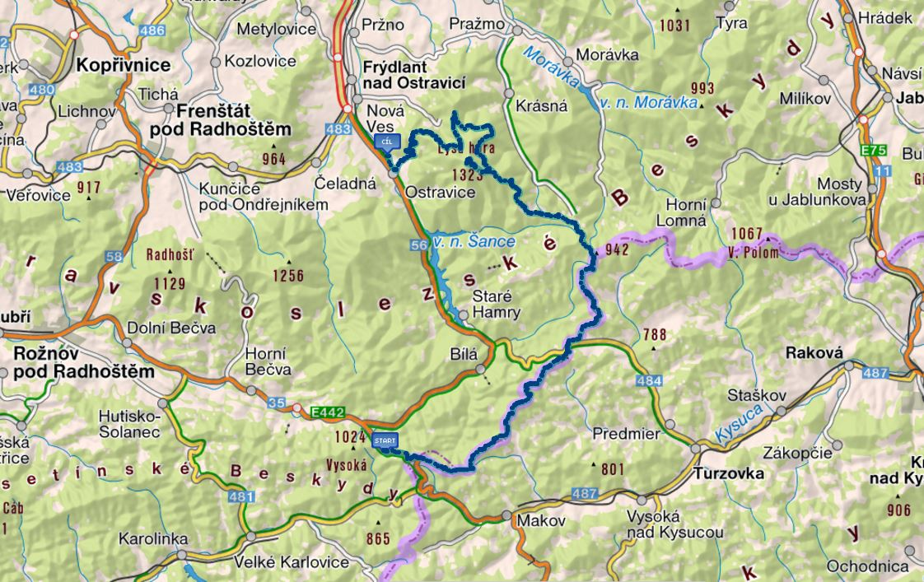

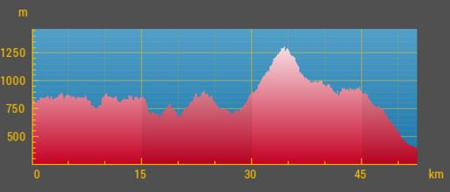

odkaz na trasu – http://www.cykloserver.cz/f/bf97193762/

Oběd: Bílý Kříž
Ubytování: http://www.tjsokolostravice.cz/

3.den – Ostravice – Valašské Meziříčí - 56 km (2300m převýšení)

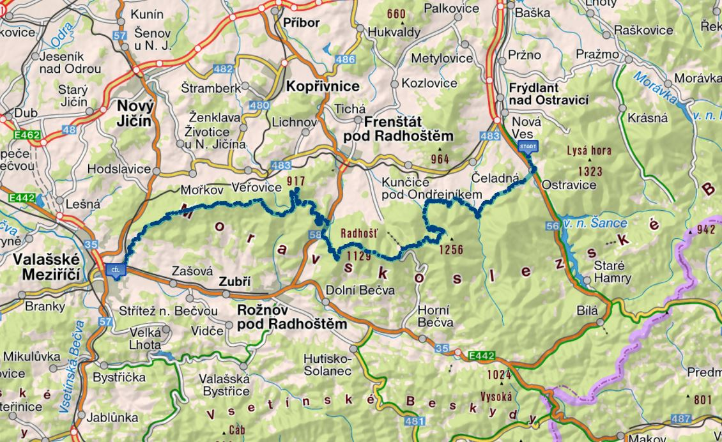

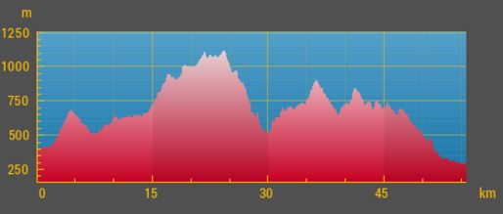

odkaz na trasu – http://www.cykloserver.cz/f/2c98193763/

Oběd: Pindula
Ubytování: DDM Valašské Meziříčí

4.den – Valašské Meziříčí – Troják - 51 km (1700m převýšení)

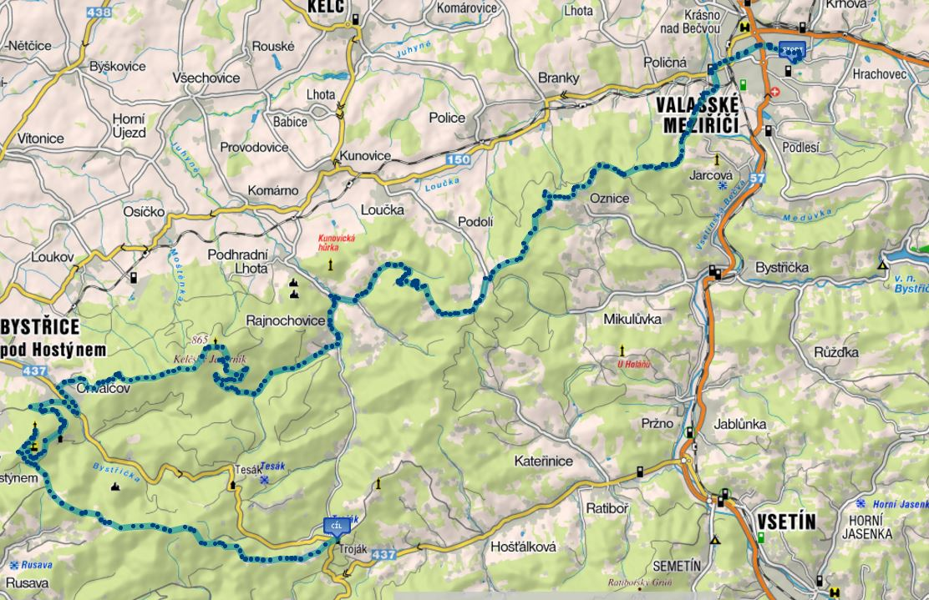

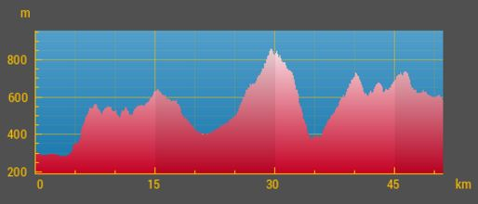

odkaz na trasu – http://www.cykloserver.cz/f/ea26193768/

Oběd: Rajnochovice
Ubytování: http://www.natrojaku.cz/cz/

5.den – Troják – Horní Lideč - 40 km (1200m převýšení)

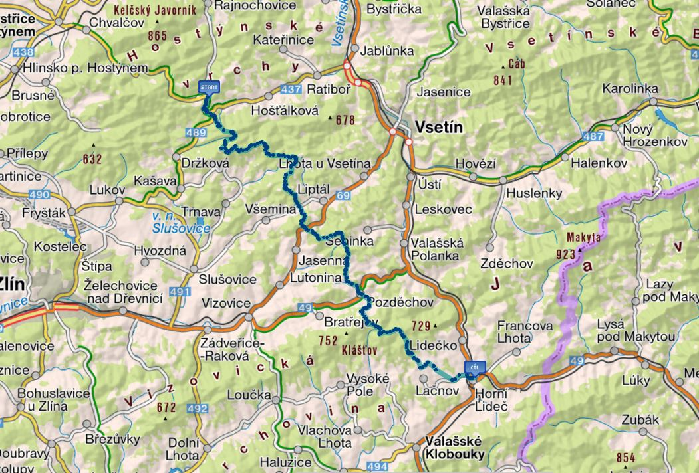

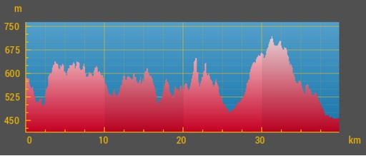

odkaz na trasu – http://www.cykloserver.cz/f/bbbd193770/

Oběd: Sirákov

CELKEM: 246 km (9300m převýšení)

